Screenshot Demo Tugas 4 PHP Basic

Nama : Aurelius Danang Ruben Adi Wijaya
NPM : 250713178
Kelas : A
Screenshot : 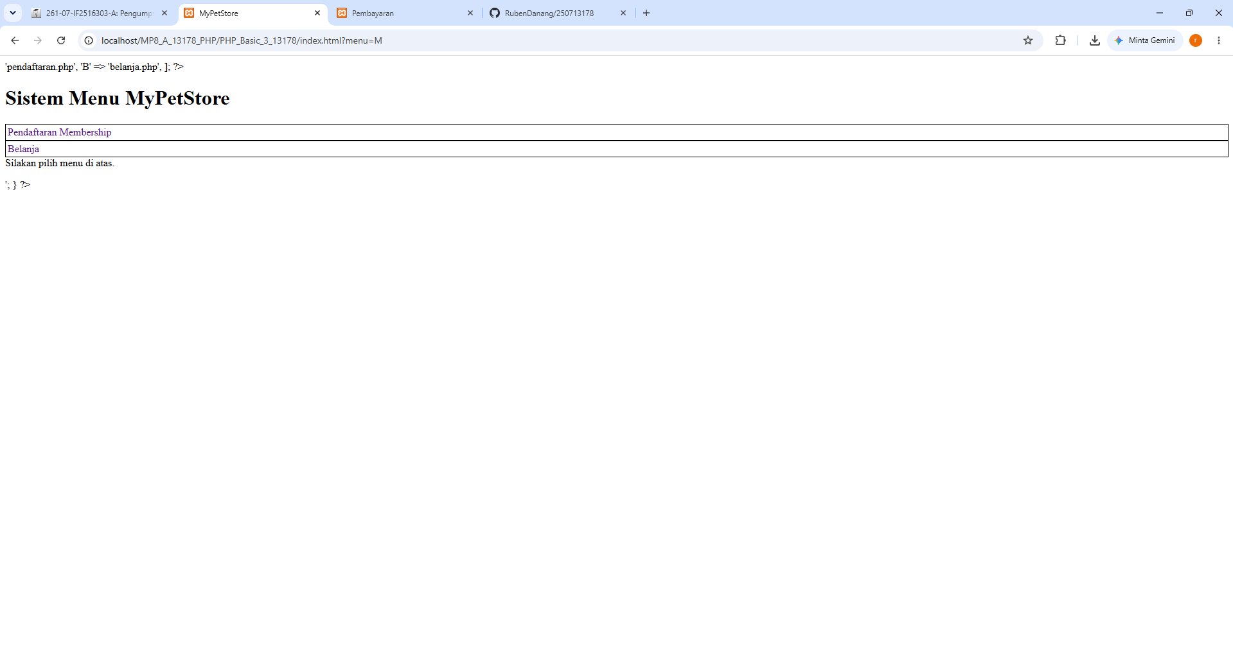
- Tampilan Awal
- Tampilan Error
Menu tidak keluar
- Tampilan Berhasil
Hanya tampilan

